МАРФИНКА

Места, где сейчас расположено село Марфинка, были раздольные. Целинные земли пестрели цветами, в заросших тернами балках и оврагах водились волки, лисы, зайцы. Вдоль русла речки Мокрый Еланчик гнездилась в изобилии птица, и было несметное множество ужей и гадюк. Эти земли были закреплены за войсковыми старшинами, генералами за верную службу. Солидный надел получил Аким Акимович Карпов. Место заселения было определено при впадении в речку Мокрый Еланчик и речушки Водяной.
А.А. Карпов закупил крестьян в Рязанской, Тамбовской, Тульской губерниях. Первые поселенцы со всем своим скарбом прибыли на место 26 октября 1805 года.
Основатель нашего села, Аким Акимович Карпов был личностью довольно известной не только на Дону, но и в России. Начал он службу казаком, а закончил в звании генерала, участвовал в Бородинском сражении, в заграничном походе русской армии в Париж.
Была у генерала жена Марфа и две дочери: Анна и Марфа. Поначалу село было совсем небольшое: десятка три дворов. По левую сторону речушки Водяной земли принадлежали дочери Анне, и эта часть села называлась Анненкой, а по правую - дочери Марфе, и называлась Марфинкой. Потом Марфа стала единственной хозяйкой села, и стало оно называться Марфинкой.

Из воспоминаний Рыбалко Евдокии (в 1957 году ей было 100 лет)
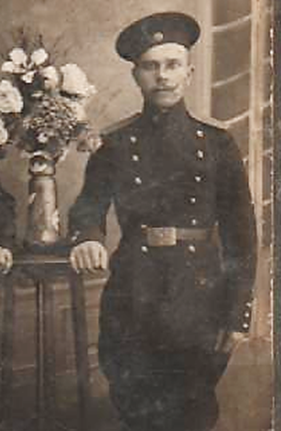
Панская усадьба находилась в центре села, севернее речушки Водяной. Был большой и богатый сад, вокруг него росли тёрен и ежевика. Ночью весь сад был залит светлячками.
Односельчане были здоровыми и хозяйственными, особенно мужики. Кроме полевых и хозяйственных работ занимались заготовкой полыни, хвороста, навозных кирпичей для обогрева хаты. Ни угля, ни дров здесь почти не было. Жили в землянках, в избах из самана (хатах). Позже стали делать кирпич из местной красной глины, известь жечь из известняка, вели строительство из местного камня.
Рыбалко Степан Яковлевич в Императорской армии во время 1-й мировой войны. Фото 1915г.

Рыбалко Евдокия была замужем за Рыбалко Петром. У них было шестеро детей: Ганна, Прасковья, Ольга, Иван, Николай, Анастасия. Внучка ее Солодова Нина Петровна живет на улице Полевой (внучка бабы Дуни). Сама Рыбалко Евдокия доживала свой век с дочерью Ольгой (Ильиновой), умерла в 1962 году на своих ногах.

История больницы
Первым врачом в Марфинке был Галис Александр Антонович. В 1928 году он окончил Киевский мединститут и был направлен в Анастасиевку. Там он возглавил амбулаторию.
А в 1930 году было принято решение открыть районную больницу в с.Марфинка, в бывшем помещичьем доме. В этом же году приезжает Погребная С. А. с сыном Юрием, 1928 года рождения. В одной половине дома жил врач с семьей, а во второй размещалась амбулатория. В 1936-1937 году врачам выделили колхозный дом, а все помещение амбулатории стала занимать больница на 35 коек. Здесь оказывали хирургическую, терапевтическую, акушерско-гинекологическую, педиатрическую помощь. Женская и детская консультация размещалась в частном доме. Консультация занимала 2 комнаты, в прихожей – комната ожидания, в зале – кабинет для приема больных. Работала здесь жена Галиса А.А. – Погребная С. А.
В это время главный врач больницы Галис А.А. развернул большую деятельность по расширению больницы. Через дорогу от старого здания были построены хозяйственные помещения: прачечная, кухня, кладовая. Пристроили родильное отделение на 10 коек.
Такой больница была до самой войны. Галис Александр Антонович уходит на фронт. Софья Алексеевна эвакуироваться не успела и остается в селе.
В период оккупации в больнице располагался немецкий военный госпиталь. А местных жителей лечила на дому Погребная С.А.
После освобождения села от фашистов главным врачом больницы стал Прокопенко А.Я., опытный врач: хирург, гинеколог, терапевт. Он оказывал помощь жителям всего Анастасиевского района.
В 1959 году больница из с.Марфинка была переведена в с. Анастасиевку. В нашем селе остался фельдшерско-акушерский пункт (ФАП), где до ухода на пенсию работали Савон Е.И., Боярко Лидия Андреевна и Рыбалко Валентина Никандровна.
В настоящее время работают Ломова Валентина Анатольевна, Мирошниченко Светлана Михайловна.

История библиотеки
До открытия библиотеки в селе работала изба-читальня, по-другому «красный уголок». Она находилась в доме Евсеева Спиридона. Заведовал избой-читальней Сурков Михаил Иванович. Из оборудования стояли длинные лавки, стол, стулья. Выписывали и читали только газеты и журналы.
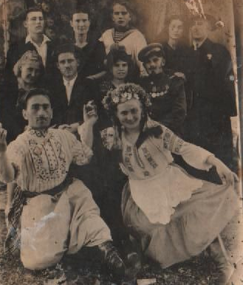
Сюда, в «красный уголок», приходила молодёжь, устраивали танцы под баян, на котором играл Гавриков Василий Пантелеевич.
В ноябре 1951 года открылась колхозная библиотека (колхоз «Путь первой пятилетки»), библиотекарем работала Яценко З. Ф. Фонд библиотеки составлял около 1000 книг, колхоз выписывал газеты, журналы. Здесь же, в библиотеке, были музыкальные инструменты: гитара, баян, шахматы, шашки, домино. Читателей в библиотеке насчитывалось 100 – 150 человек.
Специального образования Зинаида Филипповна не имела. Кроме неё в этой библиотеке работал и Попов В. И.
Драмкружок. Фото 1947г.

В октябре 1954 года была организована Марфинская сельская библиотека. Первым библиотекарем стала Чувякова В. А. Книг насчитывалось уже 2000 экземпляров. В 1959 году библиотеку принимает Селезнёва Л. П. К этому моменту фонд библиотеки вырос до 5000 экземпляров, а количество читателей возросло уже до 200 человек. В 60-е годы библиотекарем стала Калякина А.С., работавшая до 2000 года.
С 2001 года на должность заведующей Марфинской сельской библиотеки приходит Гончаренко Н. Ю. Сейчас наша сельская библиотека – это современный библиотечный информационный центр, в котором можно получить практически любую информацию. Это стало возможно, благодаря оснащению библиотеки компьютером и подключением к Интернет. Однако библиотека это не только источник информации, но и досуговый центр, где проходят различные мероприятия, посвященные юбилеям писателей и книг;
различным календарным датам. А еще это место, где бережно храниться память об истории села, и о людях, его прославивших.

История школы
С основания села грамотных людей были единицы. Ими и было положено начало просвещения в селе. Занятия начали проводить в 1891 году.
Детишки учились в школах-хатах. За учебу родители платили по 1 рублю с каждого ученика в месяц. Группа учащихся была маленькой, до 10 человек. Сидели за обыкновенными столами, все письменные работы выполнялись на грифельных досках. Книгой для чтения был сборник басен И.А.Крылова. Учебные предметы: чтение, письмо, арифметика. Учебный год начинался в октябре и продолжался до первого боронования. Обучение проводилось в основном на энтузиазме учителей. В 1888 году на сходе жителей села Марфинка было решено начать строительство здания школы в центре села, у устья речушки Водяной. Усилиями строителей, попечителей и всех марфинцев была выстроена хорошая, просторная, по тем временам, школа с деревянными полами, с тринадцатью большими окнами, с коридором и учительской. В нескольких метрах от школы на двух столбах висел огромный колокол под колпачной крышей. От колокола к школьному коридору была протянута веревка. Дергая за нее, дежурные по школе давали звонки на уроки.
Марфинская церковно-приходская школа начала работать с 1890 года. Было открыто 3 класса. В них обучались 110 человек. Девочки в школе почти не занимались. Первым учителем был Вальнев Николай Николаевич, высокообразованный, эрудированный человек с высшим духовным образованием. Достойным продолжателем дела Вальнева, стал Ефрем Маркович, который получил звание учителя церковно-приходской школы. После 1917 года школа получила название Марфинская школа 1 ступени. Но работать она начала только в 1922 году. Учащихся было всего 35 человек.
После Великой Отечественной войны и до 1952г. школа была семилетней, а затем стала восьмилетней, основной. В 1966 году было начато строительство нового школьного здания. 1 сентября 1968 года учебный год начался в новой школе. За более чем вековую историю в школе работали энтузиасты своего дела, которые следуют девизу великого педагога В. Сухомлинского «Сердце отдаю детям». Таисия Ивановна Тройнина, отдавшая марфинской школе 30 лет, награждена знаком «Отличник народного просвещения РСФСР».
С 1 сентября 1989 года школа получила статус средней общеобразовательной. За эти годы девять выпускников за отличные успехи были награждены серебрянной медалью. В 2012 году в МБОУ Марфинской сош была вручена первая в истории школы золотая медаль выпускнице Лебедевой Алине.
Ученики школы принимают активное участие в мероприятиях поселкового, районного и областного масштаба. Неоднократно они становились финалистами и призерами различных соревнований и олимпиад.

Условия, в которых учится нынешнее поколение школьников, их сверстникам в позапрошлом веке нельзя было даже вообразить в самых
фантастических мечтах. Школа оборудована компьютерами,
подключенными к сети Интернет, учебные кабинеты оснащены мультимедийным оборудованием. Создан сайт школы.
Действует детская организация «Изумрудная страна», имеющая собственную символику (герб, флаг, гимн), атрибуты (знамя, галстуки и пилотки ярко-зеленого цвета, символа мечты и романтики молодого поколения). Девиз организации «Делать жизнь чище, краше, добрее». Во главе организации – избираемый ежегодно тайным голосованием Президент, Совет Президента. В школе работают кружки по интересам учебной, спортивной, краеведческой, художественной, технической направленности. Дети с удовольствием их посещают.
В 2008 году муниципальное общеобразовательное учреждение Марфинская средняя общеобразовательная школа признана Лучшей школой Матвеево-Курганского района.

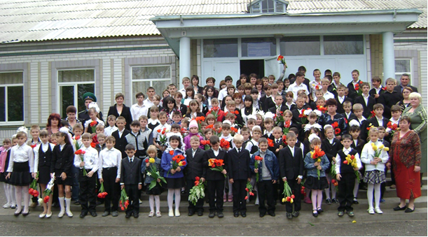

В 2012 году МБОУ Марфинская СОШ успешно прошла
процедуру аттестации, получила новую бессрочную лицензию.

История колхоза
Первый колхоз был организован в 1930 году. В Марфинку из Таганрога был прислан двадцати- пятитысячник Куделя Аким Тарасович, он и стал убеждать людей объединяться в колхоз. В Марфинке был организован колхоз «Путь 1-ой пятилетки». В него входили с. Марфинка, х.Селезнёв и х.Стояновка.
В 1935 году колхоз разделился на три: на Синявке – колхоз «им. Луначарского», в х. Селезнёв – колхоз «Прогресс», а в с. Марфинка – колхоз «Путь 1-ой Пятилетки». Председателями были: Куделя Аким Тарасович, Стебихов Николай Кондратьевич, Рехма, Гудов Павел Васильевич, Клочков. Жилось очень трудно, только перед войной получили хороший урожай в 1940 году. Уже стали поступать трактора, комбайн был прицепной, его тягал трактор ЧТЗ, были молотилки.

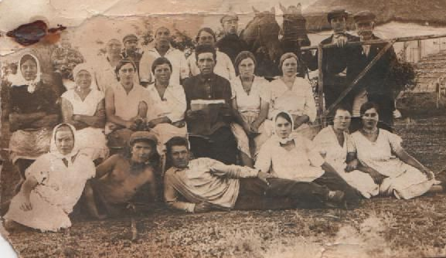

Колхозники 1940г.

С 1943 года в Марфинке был председатель Колесников, потом Стебихов Николай Кондратьевич. В 1947 году все колхозы объединили: «Луначарского», «Прогресс» и «Путь 1-ой Пятилетки». Колхоз назывался «Путь 1-ой Пятилетки», а в 50-х годах стал колхоз им. Маленкова, председателем которого был Сухоруков А. М. В 1955 году колхоз им. Маленкова соединили с колхозом им. Ленина.
В 1959 году колхоз им. Ленина переименовали в колхоз «Родина». В феврале 1973 г. происходит раздел колхоза «Родина», и в Марфинке образуется колхоз «Рассвет» с 4-мя бригадами. Председателем стал Иващенко В. В., а парторгом Сенченко Н. И.

В эти годы были построены основные производственные объекты: гараж, стройцех, бригадные домики. Обновились МТФ №1, №2, №3, построены новые сараи и кормоцеха. В конце 70-х началось массовое строительство жилых домов для колхозников, и было построено новое здание правления колхоза. В 1984 году построили новый Дом Культуры, а позже ФАП, почту и сбербанк. Вначале 90-х открылся новый магазин, и началась газификация села.
В 1999г. в результате реорганизации хозяйства из ООО «Рассвет» стал называться СПК (колхоз) «Рассвет». Долгие годы его возглавляет Селезнев Е.М.

Февральский прорыв 1943 года. Воспоминания Савина П. И.
Когда наши части освободили Анастасиевку и Марфинку, все мужчины непризывного возраста и мальчики подростки мужского пола явились в школу. Там организовали народное ополчение в помощь танкистам – 125 человек. Офицеры и руководители ополчения Гурнак В. Е. и Степаненко И. А. объяснили нам обстановку, выдали трофейные немецкие карабины и патроны, которыми я заполнил все карманы. Сформировали отделения и направили к дому Гуляева Д. П., где мы и заняли оборону. Дом в то время был крайним. Со мной были Чучелов И. В., Вдовенко Г. И., Логвинов М., Гуляев А.Д. У Чувякова И. П. стоял наш замаскированный танк. Когда со стороны х. Стоянов в Марфинку въехала немецкая машина с пушкой, то наш танковый расчет с первого выстрела попал в немцев прямым попаданием. Немцы опомнились, пришло подкрепление, и нас стали выбивать из Марфинки. Мы отступили до МТС. Прибежали я, Иван Савин, Вдовенко Василий, Козырь Василий. Мы были с карабинами, а Василий – с ручным пулеметом. Здесь нас встретил лейтенант, посмотрел на всех и говорит мне: «Ты будешь у пулемета». Они пошли в Анастасиевку занимать оборону, а я остался в МТС. Вошли мы в комнату, где стояли 2 немецких пулемета, заряженные металлическими дисками. Беру один из них, на который мне указал лейтенант. Он показал мне, как стрелять. Я это повторил несколько раз для усвоения. Затем я беру 2 или 3 ящика с лентами для этого пулемета, и мы с ним идем занимать место для обороны. Вначале мы хотели занять место около кузницы с левой стороны, а наш расчет 45-ток уже находился с правой стороны. Потом мы перешли, вернее, переползли под здание мастерских с правой стороны. Всю цель мне хорошо видно. В это время немецкие танки находились совсем близко к МТС. Лейтенант мне сказал, что как только танковый десант начнет высаживаться, нужно сразу же открывать огонь, а сам ушел на другой участок. В скором времени с первых танков начали спрыгивать немецкие автоматчики, все в белых маскировочных халатах, и бегом устремились к мастерским. Я открываю
пулеметный огонь по врагам. Сделал несколько очередей, и мой пулемет отказывает. Я его несколько раз перезаряжаю, но безрезультатно. Я хватаю пулемет и коробки с лентами и бегу в здание мастерских. Но прежде бросаю одну за другой две лимонки навстречу бегущим немцам. Одновременно по наступающим немцам начали стрелять из мастерских, с двух больших окон, наши бойцы из винтовок и один
сержант из автомата. Загорелись немецкие танки: один, второй, третий. Автоматчики-немцы падали, как скошенная трава.
Почти следом за мной в мастерские вбегает мой лейтенант, спрашивает, почему я не стреляю. Отвечаю, что отказал пулемет. Он кричит, чтобы я подал второй пулемет. Во втором пулемете оказался в створе патрон. Я начал его расшатывать рукой, каким-то металлическим предметом нам удалось его изъять. Все это делалось с необыкновенной быстротой. Мы начали стрелять из другого пулемета. Он стреляет, я держу ленту. Можно считать, что с танками и десантом было покончено. Атака отбита.
В Марфинке у ветряной мельницы скопилось много немцев в белых халатах. Мы открыли по ним пулеметный огонь. Потом все жители села рассказывали, что там ранили тогда какого-то крупного офицера, остальные в панике разбежались.
Наш противотанковый расчет в МТС в первые минуты был накрыт немецким снарядом. Наши орудийные расчеты были на лиманах хорошо замаскированы. Им было удобно бить прямой наводкой по немцам. Второй расчет стоял у Дядиченко Клавдии Емельяновны, я видел разрывы их выстрелов. Всего танков было 7 или 9, точно не помню.
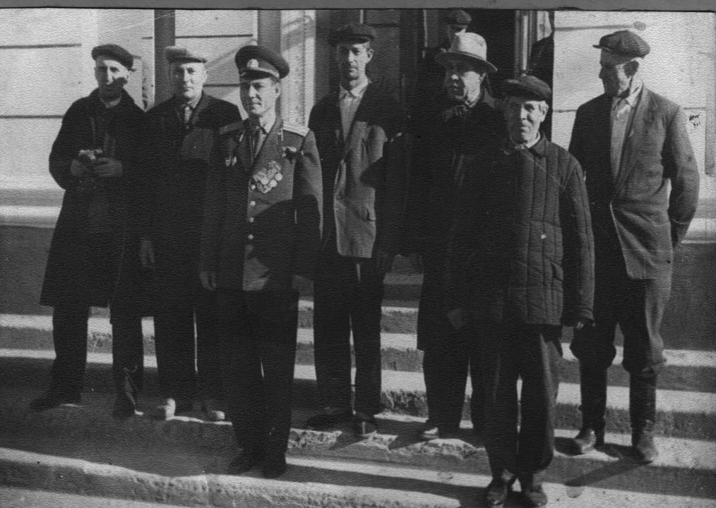
После шумного боя стало тихо. Солнце клонилось к западу, крепчал мороз. Народные ополченцы с Героем Советского Союза А. М. Ерошиным.

Наступали вечерние сумерки, командир расставил посты. Мы ходили вкруговую. Некоторые бойцы дремали, так как выбились из сил. Потом нам привезли из Анастасиевки обед. Это было уже поздно. У нашей разбитой пушки я нашел в темноте варежку и начал ее менять с одной руки на другую.
Хотя она была вся в крови, но руки грела. В нарядной МТС раздался оглушительный звонок. Бойцы засыпали телефониста вопросами. После небольшой паузы он сказал, что надо сматывать катушку.
Офицер дал сигнальную ракету, мы построились в колонну и направились в Анастасиевку. Это было в 12 часов ночи. Затем был приказ на выход из окружения и прорыв из кольца на Миус к нашим частям.
Мне кажется, меня учил стрелять именно Ерошин А.М. (тогда он был лейтенантом) Офицеры и солдаты звали меня партизаном. Такие события не забываются.

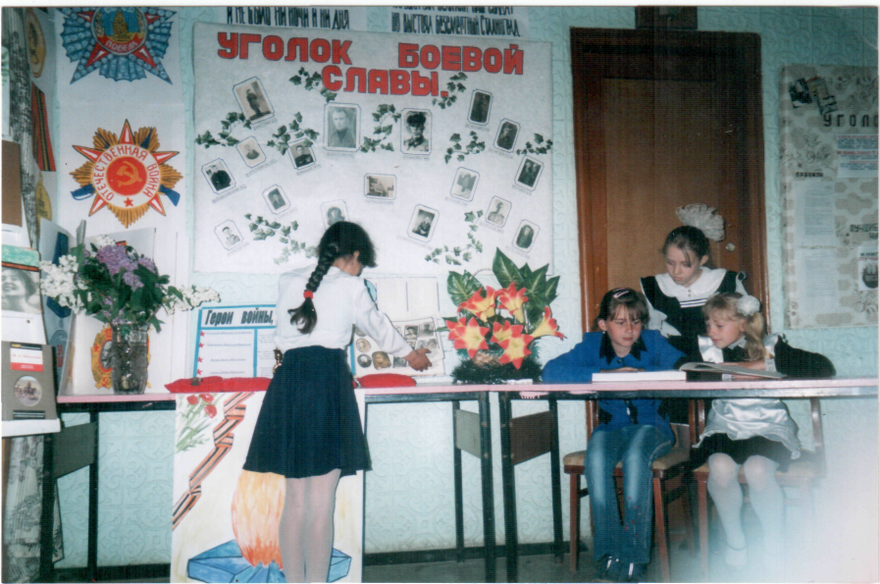

Уголок боевой славы в библиотеке. Юные марфинцы знакомятся с воспоминаниями Савина П.И.

Гончаренко Н. Ю. библиотекарь СБ
Автор благодарит Калякину А.С., Федченко Г.В., Дорошенко Ю.В., Попова В. И. за помощь в сборе материала

